Приложение 5
День второй «Занимательная геометрия»
Стихотворения о геометрических фигурах
Все фигуры повторяем
И спокойно называем:
Вот овал, окружность, круг…
Продолжай-ка, милый друг!
Пусть сегодня дворик наш, за окошком хмуро.
Я взял фломастер, карандаш, решил чертить фигуры.
Передо мной бумаги лист, до чего ж он бел и чист.
Фломастером ткнёшь посредине листочка.
И на листе получается точка.
Линия
Пусть точек будет очень много, я через них веду дорогу.
Соединяя точку с точкой, я начертил дорожку-строчку.
Дорожка, изгибаясь, вьётся, дорожка линией зовётся.
Прямая линия
Мне посоветовала мама вести свою дорогу прямо.
Как сделать линию прямой — никак не получается.
Фломастер у меня хромой или рука сбивается?
А вот с линейкой по листу так просто провести черту.
Смотрите, ровная какая, это линия — прямая.
Угол (острый, прямой, тупой)
Мама мой взяла листок и загнула уголок.
Угол вот такой у взрослых называется прямым.
Если угол уже — острым, если шире, то — тупым.

Я острый — начертить хочу, сейчас возьму и начерчу.
Веду из точки две прямых, как будто два луча,
И видим острый угол мы, как остриё меча.
А для угла тупого всё повторяем снова:
Из точки две прямых ведём, но их пошире разведём.
На чертёж мой посмотри, он, как ножницы внутри,
Если взять за два кольца, мы раздвинем до конца.
Треугольник
Самолёт летит по небу, треугольное крыло,
На моём велосипеде треугольное седло,
Есть такой предмет — угольник, и всё это — треугольник.
Тут мама три спички на стол положила
И мне треугольник из спичек сложила.
А в это время я чертил и наблюдал за мамою,
Я три прямых соединил и сделал то же самое.
Мы с тобой построим домик,
Крышей будет треугольник,
У крыши уголки остры,
Сколько их? Один, два, три!
Квадрат
Пришёл из школы старший брат, из спичек выложил квадрат.
Дала мне мама шоколад, я дольку отломил — квадрат.
И стол — квадрат, и стул — квадрат, и на стене плакат – квадрат.
Доска, где шахматы стоят, и клетка каждая — квадрат,
Стоят там кони и слоны, фигуры боевые.
Вот четыре стороны
И они всегда равны.
А фигура та, ребята,
Называется квадратом.
Окружность и круг
Мы живём с братишкой дружно, нам так весело вдвоём,
Мы на лист поставим кружку, обведём карандашом.
Получилось то, что нужно — называется окружность.
Мой брат по рисованию себя считает мастером,
Всё, что внутри окружности, закрасил он фломастером.
Вот вам красный круг, кружок, по краю синий ободок.
круг — тарелка, колесо, окружность — обруч, поясок.
окружность — очертанье круга. Я смотрю на наш листок,
Стал искать у круга угол, но найти его не смог.
Брат смеётся — вот дела! Да у круга нет угла,
У тарелки и монеты не найдёшь углов, их нету.
Нарисуем мы кружочек:
Ротик в нем и пара точек.
Солнце круглое и мячик,
Круг давно знаком нам, значит.
Трапеция
Трапеция, трапеция, фигура есть такая,
А я её не знаю. Ты где живёшь, трапеция,
В Америке, в Китае? Может, за трапецией
Поехать надо в Грецию? Мама говорит: Не надо,
Трапеция с тобою рядом. Развею я твою тоску,
Ты подожди минутку. И на гладильную доску
Укладывает юбку, по ней проводит утюжком,
Чтоб не топорщилась мешком:
— Вот тебе трапеция, не стоит ехать в Грецию.
Овал
А как нарисовать овал? На помощь брата я позвал.
Брат взял фломастер и искусно мне овал нарисовал:
Ты слегка окружность сплюсни, получается овал.
Сколько раз его видал, в ванной зеркало — овал!
Овал и блюдо, и яйцо. Мама говорит : Лицо
У тебя овальное. Пусть будет овальное,
Лишь бы не печальное. Мы рассмеялись и в овале
Рожицу нарисовали. Овал — окружность удлинённая
И рожица в ней удивлённая.
На стене висит овал,
В нем себя я увидал.
Люблю в зеркало смотреться,
Перед ним люблю вертеться
Куб
Принёс нам ящик почтальон — посылка мне и брату.
Ящик — куб, в нём шесть сторон, все стороны — квадраты.
А что лежит в посылке? Там стружки и опилки,
Конфеты и баранки, ещё с вареньем банки.
Цилиндр
-Цилиндр, что такое? — спросил я у папы.
Отец рассмеялся : — Цилиндр, это шляпа.
Чтобы иметь представление верное,
Цилиндр, скажем так, это банка консервная.
Труба парохода — цилиндр, труба на нашей крыше — тоже,
Все трубы на цилиндр похожи. А я привёл пример такой —
Калейдоскоп любимый мой, глаз от него не оторвёшь,
И тоже на цилиндр похож.
Конус
Сказала мама: — А сейчас
Про конус будет мой рассказ.
В высокой шапке звездочёт
Считает звёзды круглый год.
Конус — шляпа звездочёта.
Вот какой он. Понял? То-то.
Мама у стола стояла
В бутылки масло разливала.
— Где воронка? Нет воронки.
Поищи. Не стой в сторонке.
-Мама, с места я не тронусь ,
Расскажи ещё про конус.
-Воронка и есть в виде конуса лейка.
Ну-ка, найди мне её поскорей-ка.
Воронку я найти не смог,
Но мама сделала кулёк,
Картон вкруг пальца обкрутила
И ловко скрепкой закрепила.
Масло льётся, мама рада,
Конус вышел то, что надо.
Пирамида
Я видел картину. На этой картине
Стоит пирамида в песчаной пустыне.
Всё в пирамиде необычайно,
Какая-то есть в ней загадка и тайна.
А Спасская башня на площади Красной
И детям, и взрослым знакома прекрасно.
Посмотришь на башню, обычная с виду,
А что на вершине у ней? Пирамида!
Шар
Удар! Удар! Ещё удар!
Летит в ворота мячик — шар!
А это — шар арбузный зелёный, круглый, вкусный.
Вглядитесь лучше — шар каков! Он сделан из одних кругов.
Разрежьте на круги арбуз и их попробуйте на вкус.
Загадки о геометрических фигурах для старших дошкольников
Нет углов у меня
И похож на блюдце я,
На тарелку и на крышку,
На кольцо, на колесо.
Кто же я такой, друзья?
Назовите вы меня! (Круг.)
Нет углов у меня
И похож на блюдце я,
На медаль, на блинок,
На осиновый листок.
Людям я старинный друг.
Называют меня … (круг).
Три вершины,
Три угла,
Три сторонки –
Кто же я? (Треугольник).
Три моих стороны
Могут разной быть длины.
Где стороны встречаются –
Угол получается.
Что же вышло? Посмотри!
Ведь углов-то тоже три.
На меня вы посмотрите,
Мое имя назовите. (Треугольник).
Ты на меня внимательно смотри –
Ведь у меня всего по три.
Три стороны и три угла,
Три пика – острия.
Теперь быстрее дай ответ,
Кто же я? (Треугольник).
Четыре угла и четыре сторонки,
Похожи точно родные сестренки.
В ворота его не закатишь, как мяч,
И он за тобою не пустится вскачь.
Фигура знакома для многих ребят.
Его вы узнали? Ведь это … (Квадрат).
Он давно знакомый мой,
Каждый угол в нем прямой,
Все четыре стороны
Одинаковой длины.
Вам его представить рад.
А зовут его…(квадрат).

Чуть приплюснутый квадрат
Приглашает опознать:
Острый угол и тупой
Вечно связаны судьбой.
Догадались дело в чем?
Как фигуру назовем? (Ромб).
Прикатилось колесо,
Ведь похожее оно,
Как наглядная натура
Лишь на круглую фигуру.
Догадался, милый друг?
Ну, конечно, это … (круг).
На фигуру посмотри
И в альбоме начерти
Три угла. Три стороны
Меж собой соедини.
Получился не угольник,
А красивый… (треугольник).
Я фигура – хоть куда,
Очень ровная всегда,
Все углы во мне равны
И четыре стороны.
Кубик – мой любимый брат,
Потому что я…. (квадрат).
Он похожий на яйцо
Или на твое лицо.
Вот такая есть окружность -
Очень странная наружность:
Круг приплюснутым стал.
Получился вдруг…. (овал).
Треугольник подпилили
И фигуру получили:
Два тупых угла внутри
И два острых – посмотри.
Не квадрат, не треугольник,
А похож на многоугольник. (Трапеция).
Часть от линии возьмем
И фигуру назовем
Не куском – уж слишком резко,
А, наверное,…. (отрезком).
В математике она
Пригождается всегда:
Без хвоста от запятой
Всем нам кажется простой.
И в конце, закончив строчку,
Мы поставим, братцы, …. (точку).
Шесть тупых углов внутри
На фигуре рассмотри
И представь, что из квадрата
Получили его брата.
Слишком много здесь углов,
Ты назвать его готов? (Многоугольник)
Растянули мы квадрат
И представили на взгляд,
На кого он стал похожим
Или с чем-то очень схожим?
Не кирпич, не треугольник -
Стал квадрат… (прямоугольник).
Едет ручка вдоль листа
По линеечке, по краю -
Получается черта,
Называется ... (прямая)

Если взял бы я окружность,
С двух сторон немного сжал,
Отвечайте дети дружно -
Получился бы ... (овал)
Как его нам не вертеть
Равных граней ровно шесть.
С ним в лото сыграть мы сможем,
Только будем осторожны:
Он не ласков и не груб
Потому что это… (куб).
Вновь беремся мы за дело,
Изучаем снова тело:
Может мячиком он стать
И немного полетать.
Очень круглый, не овал.
Догадались? Это… (шар).
Египтяне их сложили
И так ловко смастерили,
Что стоят они веками.
Догадайтесь, дети, сами
Что же это за тела,
Где вершина всем видна?
Догадались? Из-за вида
Всем известна… (пирамида).
Присмотрись, стоит ведро -
Сверху крышка, снизу дно.
Два кружка соединили
И фигуру получили.
Как же тело называть?
Надо быстро отгадать. (Цилиндр).
Он и мячик, и клубок,
И Луна, и колобок. (Шар)
Вот колпак на голове –
Это клоун на траве.
Но колпак не пирамида
Это сразу, братцы, видно:
Круг в основе колпака.
Как же звать его тогда? (Конус).

Выполни. Не ошибись!

Рассмотри образец заполнения фигур. Заполни пустые фигуры по образцу. Постарайся сделать это за 2 минуты.

Посчитай, скольео кругов, квадратов, треугольников?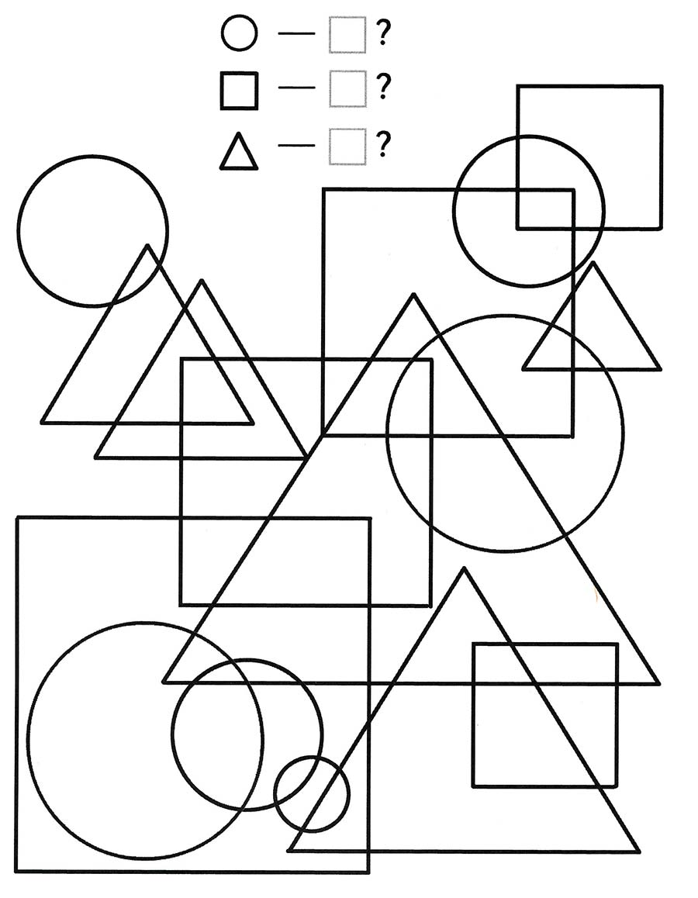
Выполни задание

Проведи линию так, чтобы из квадрата попасть в треугольник и при этом пройти через каждый кружок один раз
При раскрашивании этих фигур можно использовать только четыре цвета. Фигуры одного цвета не должны соприкасаться друг с другом.

Геометрическая аппликация

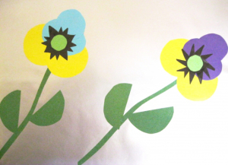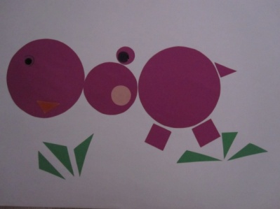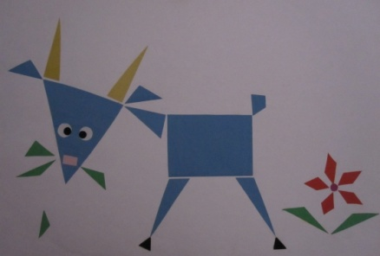
Анютины глазки Бегемот Козочка

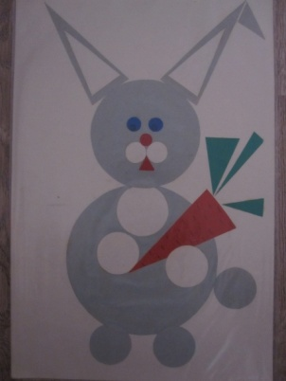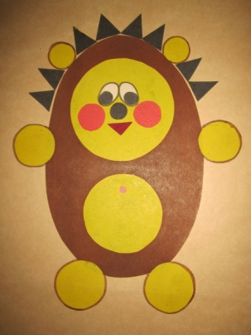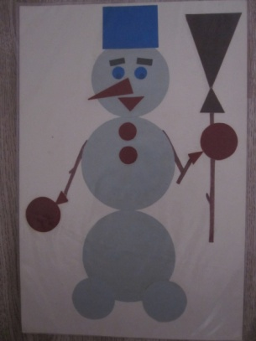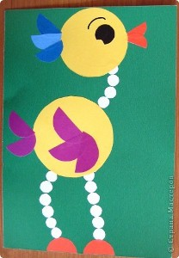
Заячик Ежик Снеговик Цыпленок

Образовательная деятельность «Занимательная геометрия»

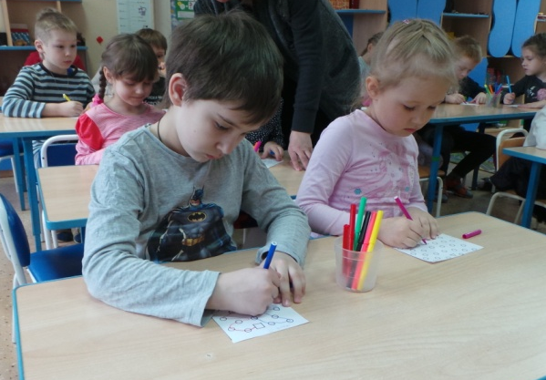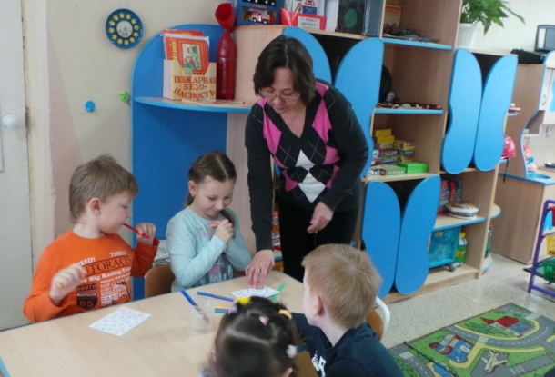
Любимая математика Ой, сложно!

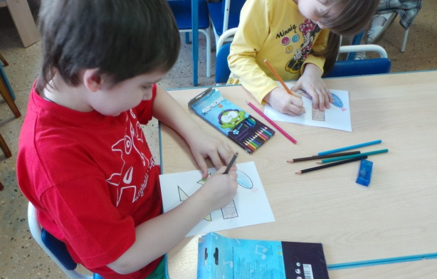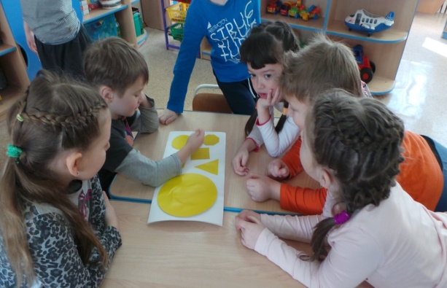
..Придумаю предмет из фигуры Найди закономерность

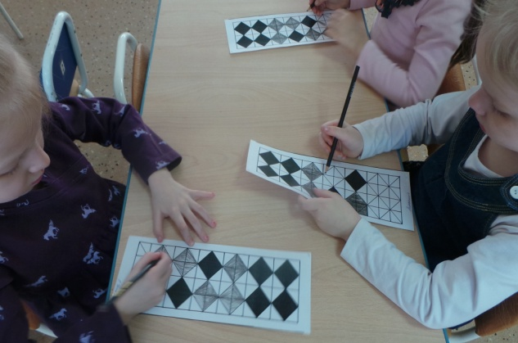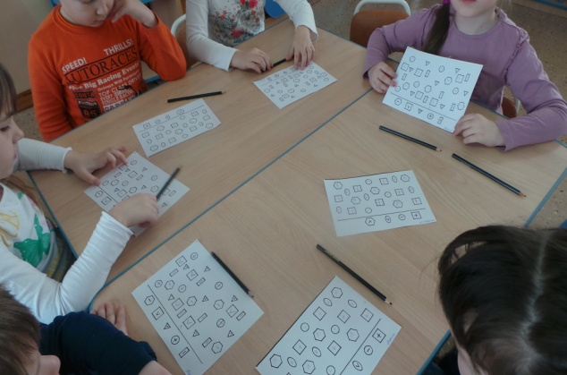
Продолжи закономерность «Будь внимателен»
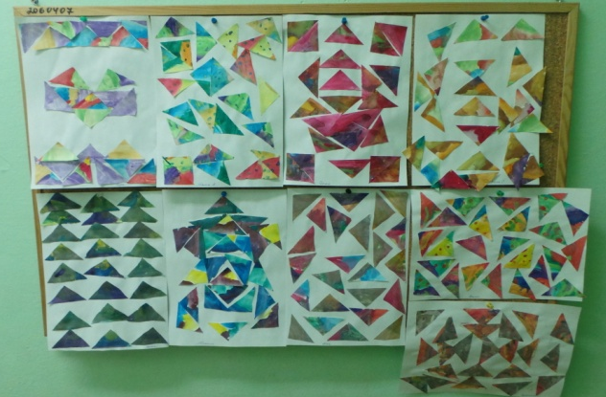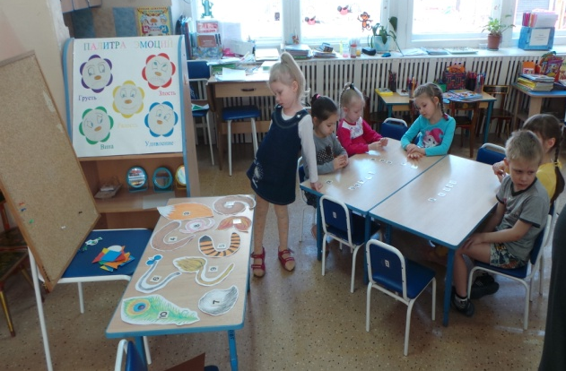

Геометрическая аппликация Сколько фигур!

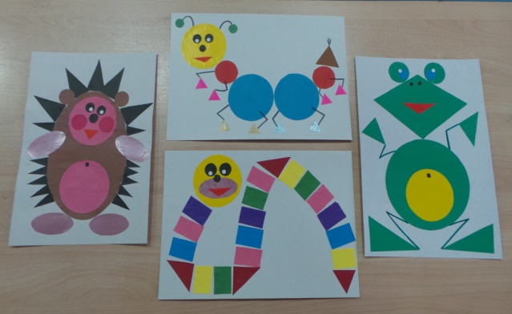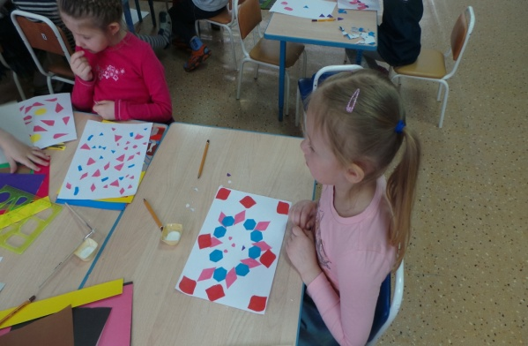
Это делали мы Геометрика в Космосе!

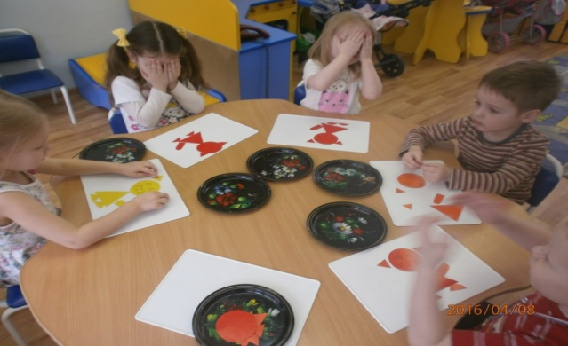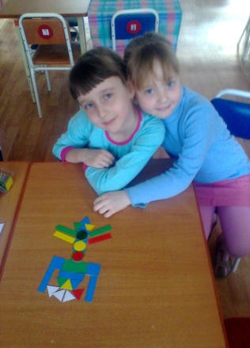
Веселые котята В Космос

